Классификация затрат и их виды.
Студенты Красноярского института железнодорожного транспорта г.Красноярск , России

Аннотация. Рассмотрены виды и классификации затрат на производствах.
Ключевые слова. Затраты, ресурсы, классификация,продукция, производство.
1.Классификация затрат.
Затраты — объём ресурсов (для сравнимости и других целей часто представленных в стоимостной оценке), использованных в процессе хозяйственной деятельности за определённый временной промежуток.
- Основными параметрами классификации затрат являются следующие признаки:
- По возможности отнесения затрат на продукцию (в случае, если предприятие ведет производственную деятельность);
- По зависимости затрат от объемов выпуска (также актуально для производственных предприятий);
- По характеру затрат.

По возможности отнесения на продукцию затраты разделяют на прямые и косвенные.

Прямые затраты могут быть в явном виде соотнесены с конкретной продукций или группой продукции организации. Соответственно, могут быть включены в явном виде в себестоимость этой продукции. Прямые затраты, как правило, не распределяемые, в полном составе входят в структуру себестоимости определенного выпуска. Примерами прямых затрат могут служить материалы, относимые на выпуск. Либо сдельная заработная оплата труда рабочих, полученная при изготовлении конкретных изделий.

Косвенные затраты не могут быть соотнесены с конкретной продукцией или группой продукции. Как правило, являются распределяемыми по какому-то признаку на выделенный набор продукции. Правила распределения могут быть различными в зависимости от потребностей и целей. Об этом мы расскажем чуть позднее. Примерами косвенных затрат могут быть, например, оплата электроэнергии производственного подразделения. В этом случае часто невозможно четко соотнести конкретный выпуск с потреблением, тогда сумму по данной затратной статье целесообразно распределить на весь выпуск подразделения.

По степени зависимости от объема выпуска затраты разделяют на постоянные и переменные

Постоянные затраты не зависят от объемов выпуска. Пример – аренда производственного цеха. Если вы платите ежемесячную арендную плату, то она, как правило, фиксированная. И не зависит от того, работает ли производство и насколько интенсивно. Вы можете выпустить десять единиц продукции или сто. А можете не выпустить ничего по каким-либо причинам. Но арендовать помещение продолжите, значит, и уплачивать аренду.

Переменные затраты зависят от объема выпуска. Хорошим примером могут послужить материалы. На каждую единицу продукции используется определенное количество ресурсов. Соответственно, если продукция выпускается, то количество расходуемого материала будет прямо пропорционально числу выпущенной продукции. Если выпуска нет, то и материальные издержки не возникают.

По характеру затрат выделяют следующие виды: производственные, общепроизводственные, общехозяйственные, коммерческие, прочие.

Эта классификация имеет в качестве параметра деления возможность и/или необходимость непосредственного включения суммы затраты в той или иной степени в структуру себестоимости. Затраты и расходы могут или включаться в себестоимость и тем самым уменьшать финансовый результат компании, или ложиться с отрицательным знаком сразу на финансовый результат, минуя себестоимость. Именно этот путь влияния на конечную прибыть компании и лег в основу выделения затрат и расходов разного характера.

Производственные расходы учитываются на 20м счете, всегда входят в себестоимость выпускаемой продукции. К этой группе затрат относят затраты, непосредственно связанные с производством. Могут быть как прямыми (не распределяемыми), так и косвенными (распределяемыми). Могут быть как постоянными, так и переменными. Примером могут послужить материалы, прямо относимые на стоимость продукции, или же зарплата (окладная система) производственного персонала.

Общепроизводственные расходы учитываются на 25м счете, также входят в структуру себестоимости. Сюда относят затраты, не относящиеся напрямую к производству, однако связанные с ним. Чаще являются косвенными. Могут быть как постоянными, так и переменными. Примером может служить заработная плата обслуживающих основное производство подразделений.

Общехозяйственные расходы учитываются на 26м счете. Могут как входить в структуру себестоимости, так и непосредственно списываться на финансовый результат (например, на счет 90.08). При непосредственном списании на финансовый результат применяемый метод называют директ-костингом. Или методом неполной себестоимости. Сюда относят затраты, не относящиеся к производству. В случае отнесения на себестоимость такие затраты чаще всего бывают косвенными. Например, зарплата бухгалтерии и прочих служб АУП.

Коммерческие расходы учитываются на 44м счете. Этот тип затрат идет сразу на уменьшение финансового результата (в счет 90.07). Сюда относят различные коммерческие и представительские расходы, возникающие в процессе коммерческой деятельности. Примером таких затрат могут послужить затраты на командировку регионального менеджера.

Отдельный пласт составляют так называемые прочие расходы, учитываемые на 91м счете. Это альтернативные расходы, не относящиеся к основному виду деятельности. Сюда можно отнести, например, подписку на тематический журнал или страховку работ.
Затраты по отношению к объему производства.
По отношению к объему производства затраты делятся на постоянные и переменные. Постоянные затраты производства – это затраты, которые не зависят от объема производства например, управленческие расходы в виде арендной платы офисного помещения, а переменные увеличиваются по мере роста объема производства например, расходы на сдельную заработную плату производственных рабочих.
Одним из вариантов дальнейшей классификации переменных расходов может быть такой. Затраты, зависимые от объемов производства, подразделяются на пропорциональные и непропорциональные.
Так, переменные затраты, которые растут пропорционально масштабам производства, называются пропорциональными затратами или пропорциональными переменными расходами.
Классификация затрат по элементам.
Затраты на производство классифицируются по элементам на следующие 4 составляющих :
Материальные затраты;
Затраты на оплату труда;
Отчисления на социальные нужды;
Амортизация;
Кроме того, для целей управления организация классифицирует свои затраты на производство по статьям, перечень которых определяет самостоятельно.
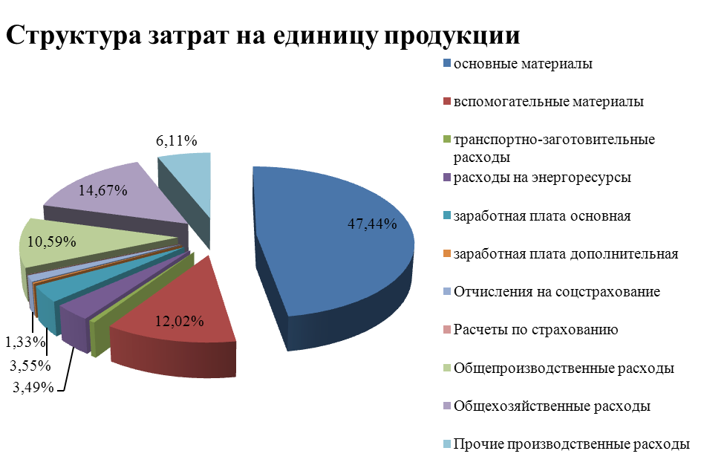

Список используемых источников:
1.https://glavkniga-ru.turbopages.org/glavkniga.ru/s/situations/k502695
2. https://www.1ab.ru/blog/detail/klassifikatsiya-zatrat-i-ikh-vidy-v-1s-erp/

